**Скакун Ян (Skakun Jan)**

8 ноября 1815 г – венчание с девкой Анной Войнич (НИАБ 136-13-920, лист 22об, №9/1815-б (ориг))

30 апреля 1817 г – крещение дочери Грыпины (НИАБ 136-13-893, лист 96, №30/1817-р (ориг))

6 июля 1819 г – крещение дочери Петронели (НИАБ 136-13-893, лист 101об, №35/1819-р (ориг))

26 февраля 1821 г – крещение дочери Элеоноры (НИАБ 136-13-893, лист 106, №11/1821-р (ориг))

**НИАБ 136-13-920:** Лист 22об. **Метрическая запись №9/1815-б (ориг).**

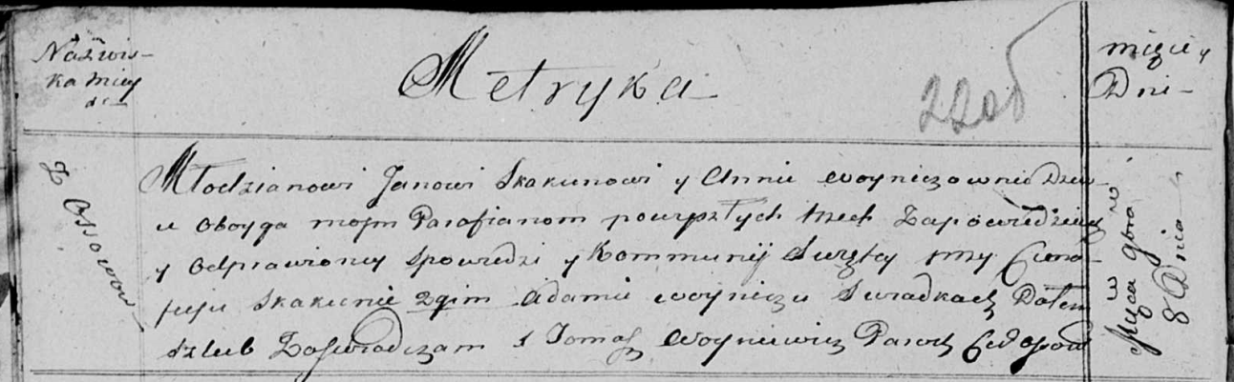

Осовская Покровская церковь. 8 ноября 1815 года. Запись о венчании.

Skakun Jan – жених, молодой, парафии Осовской, с деревни Осово.

Woyniczowna Anna – невеста, девка, парафии Осовской.

Skakun Cimafej – свидетель.

Woynicz Adam – свидетель.

Woyniewicz Tomasz – ксёндз.

**НИАБ 136-13-894:** Лист 96. **Метрическая запись №30/1817-р (ориг).**

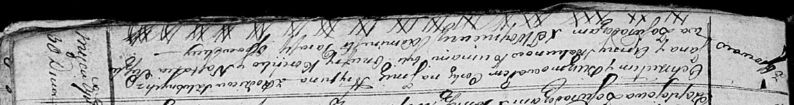

Осовская Покровская церковь. 30 апреля 1817 года. Метрическая запись о крещении.

Skakunowna Hrypina – дочь родителей с деревни Осовo.

Skakun Jan – отец.

Skakunowa Anna – мать.

Koreńko Onufry – кум.

Suszkowa Nastazia – кума.

Woyniewicz Tomasz – ксёндз.

**НИАБ 136-13-894:** Лист 101об. **Метрическая запись №35/1819-р (ориг).**

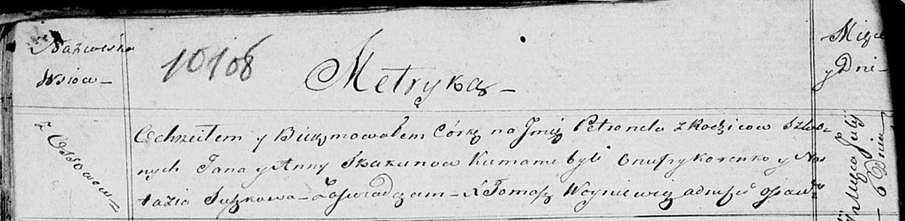

Осовская Покровская церковь. 6 июля 1819 года. Метрическая запись о крещении.

Skakunowna Petronela – дочь родителей с деревни Осовo.

Skakun Jan – отец.

Skakunowa Anna – мать.

Koreńko Onufry – кум.

Suszkowa Nastazia – кума.

Woyniewicz Tomasz – ксёндз.

**НИАБ 136-13-894:** Лист 106. **Метрическая запись №11/1821-р (ориг).**

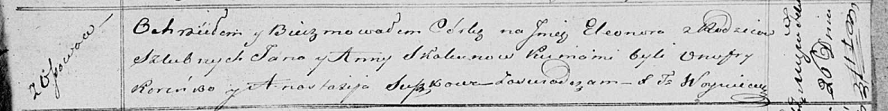

Осовская Покровская церковь. 26 февраля 1821 года. Метрическая запись о крещении.

Skakunowna Eleonora – дочь родителей с деревни Осовo.

Skakun Jan – отец.

Skakunowa Anna – мать.

Koreńko Onufry – кум.

Suszkowa Anastazija – кума.

Woyniewicz Tomasz – ксёндз.